Verkorte handleiding invoeren toetsresultaten 2018

Vooraf (eenmalige registratie) 06 nummer voor elektronische ondertekenen van resultaten in OSIRIS

Om Elektronisch resultaten te kunnen ondertekenen in OSIRIS dient de docent een hiervoor bestemd 06 nummer te registreren in de applicatie E-service. Deze is te vinden op https://e-service.tudelft.nl/. U dient in te loggen met uw NetId.

Vul het 06 nummer in, dat voor deze functie wordt gebruikt, in het veld Mobielnummer waarbij uw dient te voldoen aan het vereiste invoerformat: [land code (+31)] [spatie] (6) [spatie] [nummer], zie voorbeeld.
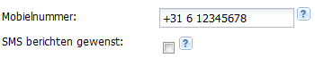
Het veld “SMS berichten gewenst” is voor deze toepassing niet nodig. Deze kan leeg worden gelaten.

Opmerking: Om securityredenen is aan het 06 nummer een aantal eisen gesteld.
- Het dient uniek te zijn binnen de TU Delft. Het opgeven van een 06 nummer dat al bestaat in de E-service applicatie is geblokkeerd.
- Eerder opgegeven nummers weer opnieuw activeren/invoeren is eveneens geblokkeerd.

Stap 1. Invoeren van resultaten in OSIRIS docent
- Inloggen: https://osidoc.tudelft.nl U dient in te loggen met uw NetId.
U komt binnen op het zgn dashboard. U kunt middels de knop linksboven altijd terug naar het dashboard.

Op het dashboard ziet u ook direct hoeveel resultaten er moeten worden ingevoerd. In dit voorbeeld 22.
- Klik op het cijfer (hier 22). Vervolgens opent een scherm waarin alle toetsen staan waarvoor resultaten geregistreerd kunnen worden.
- Kies vervolgens de toets naar keuze. Hier ziet u alle voor de toets ingeschreven studenten.
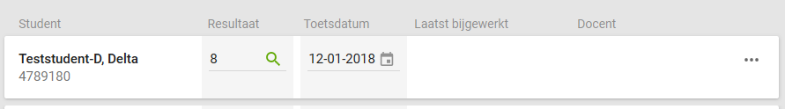
Registreer het resultaat en toetsdatum bij de gewenste student(en) en klik op Opslaan onder in uw scherm. Het resultaat is nu concept. De velden‘ Laatst bijgewerkt’ en ‘ Docent’ worden door OSIRIS gevuld. Dit resultaat is niet zichtbaar voor studenten.

Opmerking: Wanneer een student niet in de lijst staat, dan kan deze worden toegevoegd bij de toets.
- Klik op de <ACTIES> en vervolgens op Toevoegen.
- Zoek uw student en klik nogmaals op Toevoegen.
- Na toevoegen staat de toegevoegde student in de lijst.

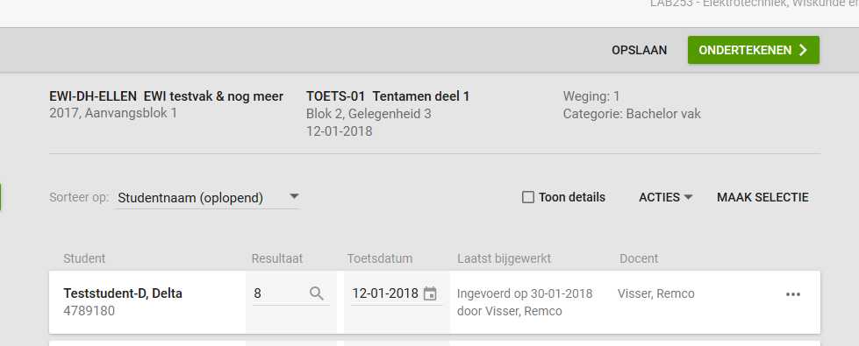
Stap 2. Ondertekenen resultaten in OSIRIS docent

U kunt nu de resultaten ondertekenen. Dit kan direct na invoeren van resultaten. Of later, via het dashboard. Bij direct ondertekenen na invoer dient u te klikken op <ondertekenen>.

Via het dashboard kunt u klikken op de cijferlijsten die ‘ wachten op afhandeling’ . Dit zijn de cijfers die u heeft ingevoerd maar nog niet heeft ondertekend.

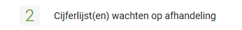

Vervolgens dient er, bij beide methoden, te worden gekozen voor <electronisch ondertekenen>.
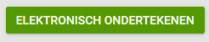

Er wordt een authenticatiescherm geopend.

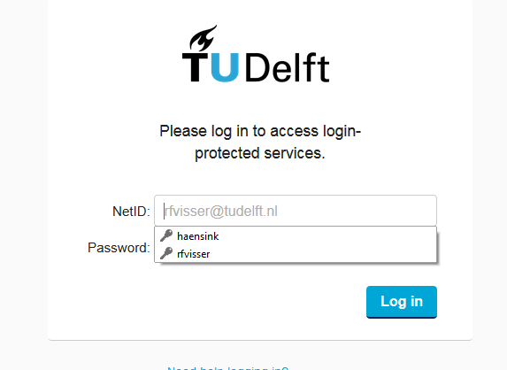

Log in op het volgende authenticatiescherm met uw NetId.
Hiermee wordt er een SMS-Code naar uw 06 nummer verzonden.

Er wordt een nieuw scherm geopend waar u de SMS-code kan invoeren.
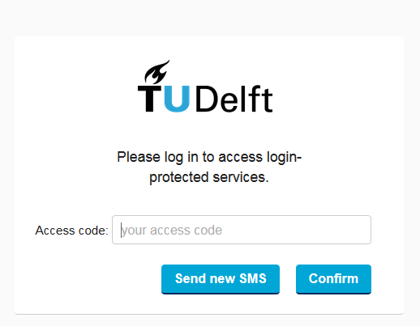

.

Voer de SMS-code in die naar uw 06 nummer is verzonden en bevestig dit met Confirm. De code is niet hoofdlettergevoelig

De resultaten zijn nu definitief. U kunt deze niet meer muteren, en ze zijn zichtbaar voor studenten.

